 | ou |  | OU | ou |  | Ou |  |  | [U]
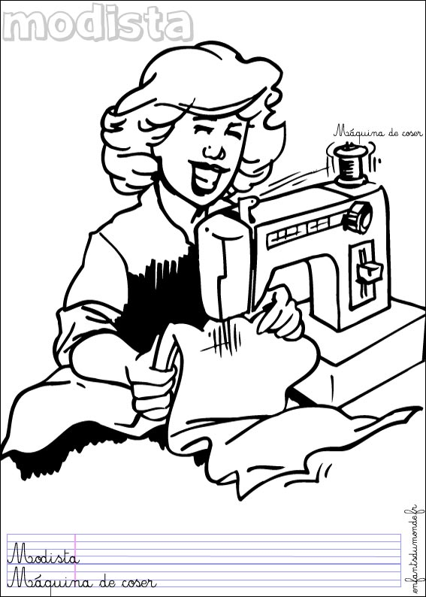 |  | 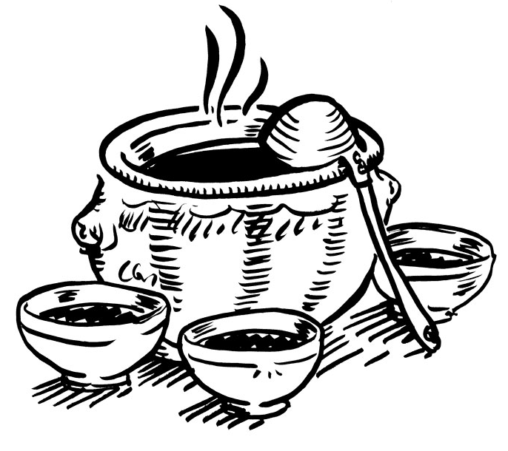 |  |  |  |  |  | 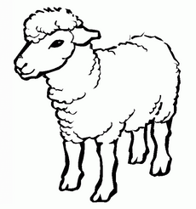
La couture |  | la soupe |  |  | la louche |  |  | le mouton

sou | la souris – sous – dessous – la soupe – le sourire

cou | elle courait – coucou – il coupe – il découpe – la coupure – elle coule – il a couru

pou | La poule – le pou – le poussin – il pousse

nou | nous – la nounou – la nourriture - minou

lou | Marilou – Lilou – la louche – la loupe- Milou

tou | La toupie – le matou – il tousse – il touche - toute

mou | Le moule – la mouche – la moutarde – le mouton

 | ou |  | OU | ou |  | Ou |  |  | [U]
La couture |  | la soupe |  |  | la louche |  |  | le mouton

sou | la souris – sous – dessous – la soupe – le sourire

cou | elle courait – coucou – il coupe – il découpe – la coupure – elle coule – il a couru

pou | La poule – le pou – le poussin – il pousse

nou | nous – la nounou – la nourriture - minou

lou | Marilou – Lilou – la louche – la loupe- Milou

tou | La toupie – le matou – il tousse – il touche - toute

mou | Le moule – la mouche – la moutarde – le mouton

